МИНОБРНАУКИ РОССИИ

САНКТ-ПЕТЕРБУРГСКИЙ ГОСУДАРСТВЕННЫЙ

ЭЛЕКТРОТЕХНИЧЕСКИЙ УНИВЕРСИТЕТ

«ЛЭТИ» ИМ. В. И. УЛЬЯНОВА (ЛЕНИНА)

ОТЧЕТ

по лабораторной работе №3

по дисциплине «Организация ЭВМ и систем»

Тема: Исследование видеосистемы (графический режим)

Студенты гр. 5371 Бергер Э. Э.

Локкина О. С.

Уруков С. Д.

Преподаватель Рукавицын А. Н.

Санкт-Петербург

2017

**ЗАДАНИЕ НА ЛАБОРАТОРНУЮ РАБОТУ**

*Вариант 4*

1. Разработать программу для вывода на экран графика функции Cos2(x/2)+Sqrt(x). Диапазон аргумента от 3π/2 до 18π.
2. Произвести разметку осей и проставить значения точек.
3. Найти максимальное значение функции на заданном интервале и вывести в отдельное окно на экране.

**БЛОК-СХЕМА АЛГОРИТМА**

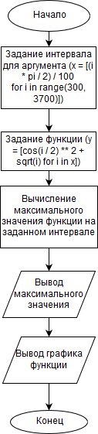

**ПРИМЕРЫ ЗАПУСКА ПРОГРАММЫ**

При запуске программы появляются два окна. В одном окне выведено максимальное значение функции на заданном интервале:

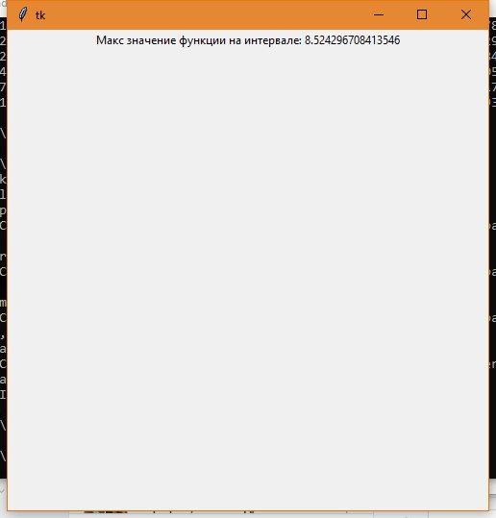

В другом окне отображается график функции:

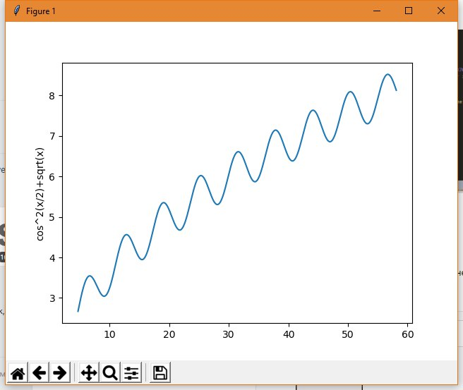

**ТЕКСТ ПРОГРАММЫ**

import matplotlib.pyplot as plt  
from math import pi, sqrt, cos  
from tkinter import *  
  
x = [(i * pi / 2) / 100 for i in range(300, 3700)]  
y = [cos(i / 2) ** 2 + sqrt(i) for i in x]  
  
window = Tk()  
  
t = "Макс значение функции на интервале: {}".format(max(y))  
l = Label(window, text=t)  
l.pack()  
  
window.geometry("500x500")  
  
mainloop()  
  
plt.plot(x, y)  
plt.ylabel('cos^2(x/2)+sqrt(x)')  
plt.show()

**СХЕМА АППАРАТНЫХ СРЕДСТВ**

